Dlaczego warto oczyszczać powietrze? Sprawdź nasz filtr hu4102.
Odpowiednie oczyszczanie i nawilżanie powietrza, jest szczególnie istotne w okresie letnim oraz zimowym. Sprawdź dlaczego!

Nawilżacze powietrza cieszą się coraz większą popularnością, użytkownicy docenili, ze modele nawilżaczy z filtrem takie jak na przykład hu4102, potrafią przynieść ukojenie podczas mroźnych zimowych wieczorów, czy w trakcie upalnego lata, gdy przebywa się w klimatyzowanym pomieszczeniu, co znacząco wysusza powietrze.

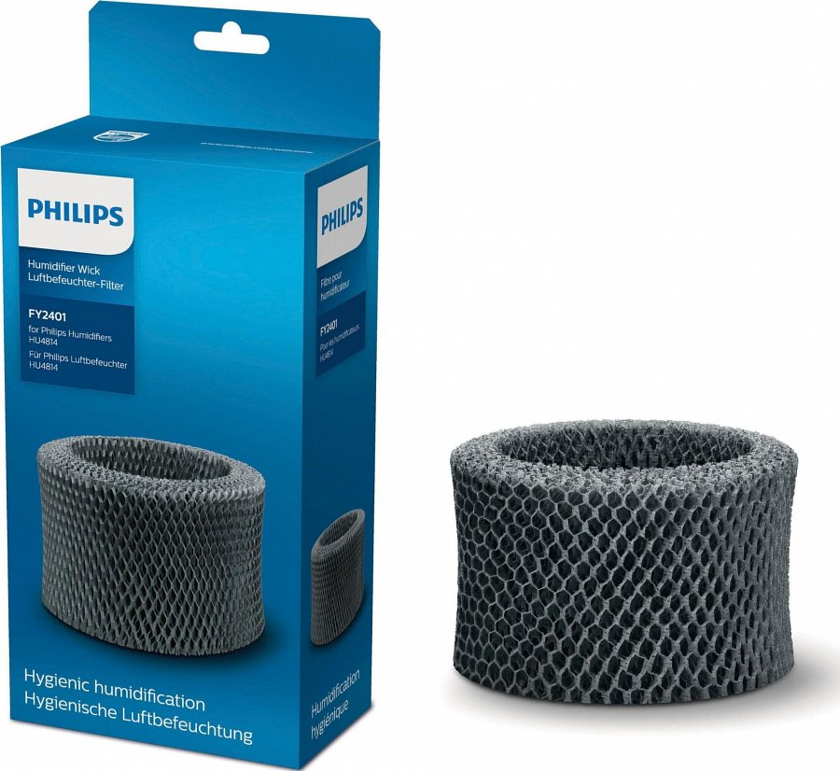
Dlaczego warto nawilżać powietrze?
Warto mieć na uwadze, że suche powietrze w pomieszczeniu może podrażać nos, gardło, a nawet wysuszać oczy, co negatywnie wpływa na ogólny komfort przebywania w pomieszczeniu oraz samopoczucie. Warto też pamiętać, że zbyt wilgotne powietrze może doprowadzić do powstawania niechcianej pleśni, czy grzybów. Dlatego tak ważne jest by w przypadku zaopatrywania się w nawilżacz powietrza, wykorzystywać profesjonalne urządzenia, które dodatkowo jak w przypadku hu4102 mają możliwość oczyszczania powietrza, co szczególnie sprawdzi się w przypadku mieszkania w dużych miastach o wysokim stopniu zanieczyszczenia powietrza. Dodatkowo uważa się, że odpowiednie nawilżenie powietrza przed snem może wpłynąć pozytywnie na naszą zdrowotność, oraz wspierać odporność organizmu przez wykorzystywanie kropelek pary wodnej w ramach oczyszczania pomieszczenia. Dodatkowo nawilżenie docenią alergicy oraz osoby z wysuszającą się skórą.
Poznaj filtr do nawilżacza hu4102
Oferowany w naszym sklepie filtr do nawilżacza hu4102, cechuje się dwukrotnie dłuższym okresem eksploatacji, co sprawia, ze sam produkt jest ekonomiczny, oraz filtr został zaopatrzony we wkład o grubości 30 mm, który skutecznie pochłania wodę oraz zapewnia odpowiednio obfite parowanie.

